Игра _______________________________________ Дата ________________
Лист игрока
Запрос (КАКИЕ МОИ РЕСУРСЫ И КАК МОГУТ ПОМОЧЬ В РЕШЕНИИ МОЕГО ЗАПРОСА – ресурсы высчитываются на основе бодиграфа (Дизайн человека)_________________________________________________________ __________________________________________________________________
_________________________________________________________________
Для заполнения карты необходимо рассчитать Ваш бодиграф по Дизайну человека, и внести активированные дары и ворота в соответствующие «лепестки» цветов-стихий
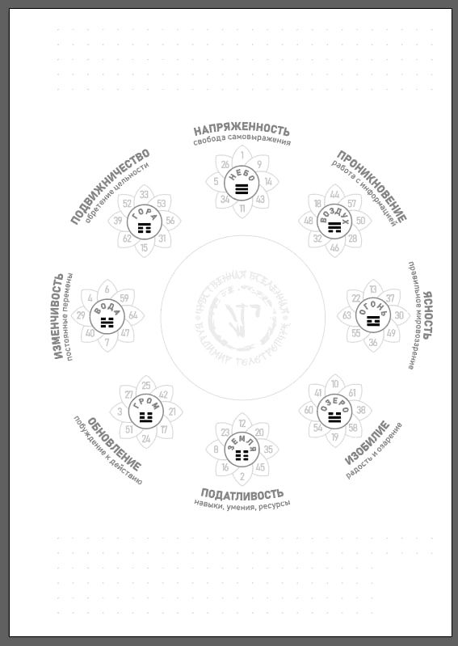
Поле для отметки «лепестков», которые активированы в Вашем бодиграфе

Таблица для записи значимых для запроса ваших ресурсов
Стихия | № хода | Дары стихии (что есть для решения вопроса) | Ворота стихии (как я их могу получить)
Небо |  | № лепестков в цветке Небо: | № лепестков Небо в других цветках:
Небо |  | Что есть мой дар: | Как к нему прийти:
Воздух |  | № лепестков в цветке Воздух: | № лепестков Воздух в других цветках:
Воздух |  | Что есть мой дар: | Как к нему прийти:
Огонь |  | № лепестков в цветке Огонь: | № лепестков Огонь в других цветках:
Огонь |  | Что есть мой дар: | Как к нему прийти:
Озеро |  | № лепестков в цветке Озеро: | № лепестков Озеро в других цветках:
Озеро |  | Что есть мой дар: | Как к нему прийти:
Земля |  | № лепестков в цветке Земля: | № лепестков Земля в других цветках:
Земля |  | Что есть мой дар: | Как к нему прийти:
Гром |  | № лепестков в цветке Гром: | № лепестков Гром в других цветках:
Гром |  | Что есть мой дар: | Как к нему прийти:
Вода |  | № лепестков в цветке Вода: | № лепестков Вода в других цветках:
Вода |  | Что есть мой дар: | Как к нему прийти:
Гора |  | № лепестков в цветке Гора | № лепестков Гора в других цветках:
Гора |  | Что есть мой дар: | Как к нему прийти:

Работа с крестом (предназначение) его значение для запроса (работа с картами креста)
№ гексаграммы | № гексаграммы
№ гексаграммы | № гексаграммы

Общий вывод по игре_______________________________________________
Инструкция по механике игры для решения запроса по бидиграфу (какие мои ресурсы помогут решить запрос)
1 Начало игры: сформулировать запрос, который участник хочет решить с помощью расчета своего бидиграфа
2 Рассчитать бодиграф по дизайну человека с помощью приложения, ведущий помогает, перенести все лепестки в цветочки
3 Игрок бросает кубик, определяет какая стихия сейчас ему важна для отработки его запроса. Ставит туда фишку. В таблицу выписывает № лепестков, которые активированы в этом цветке в таблицу , в графу ДАРЫ СТИХИИ– получает соответствующие карточки, делает вывод «ЧТО поможет решить запрос из того, что у него есть в этой стихии». Если участник попадает на стихию где не активирован ни один лепесток, то ведущий дает ему карточку «главного лепестка цветка» - огонь-огонь; земля-земля; и т.д.
После того, как сказал выводы по ДАРУ СТИХИИ игрок в таблицу должен внести «ВОРОТА СТИХИИ» - лепестки этой стихии из других цветков, в которой они активированы – ведущий дает ему карточки этих лепестков. Игрок делает вывод «КАК ему получить эти дары»
4. Повтор хода на определение 2 и 3 стихии, которая дает ответ на запрос

